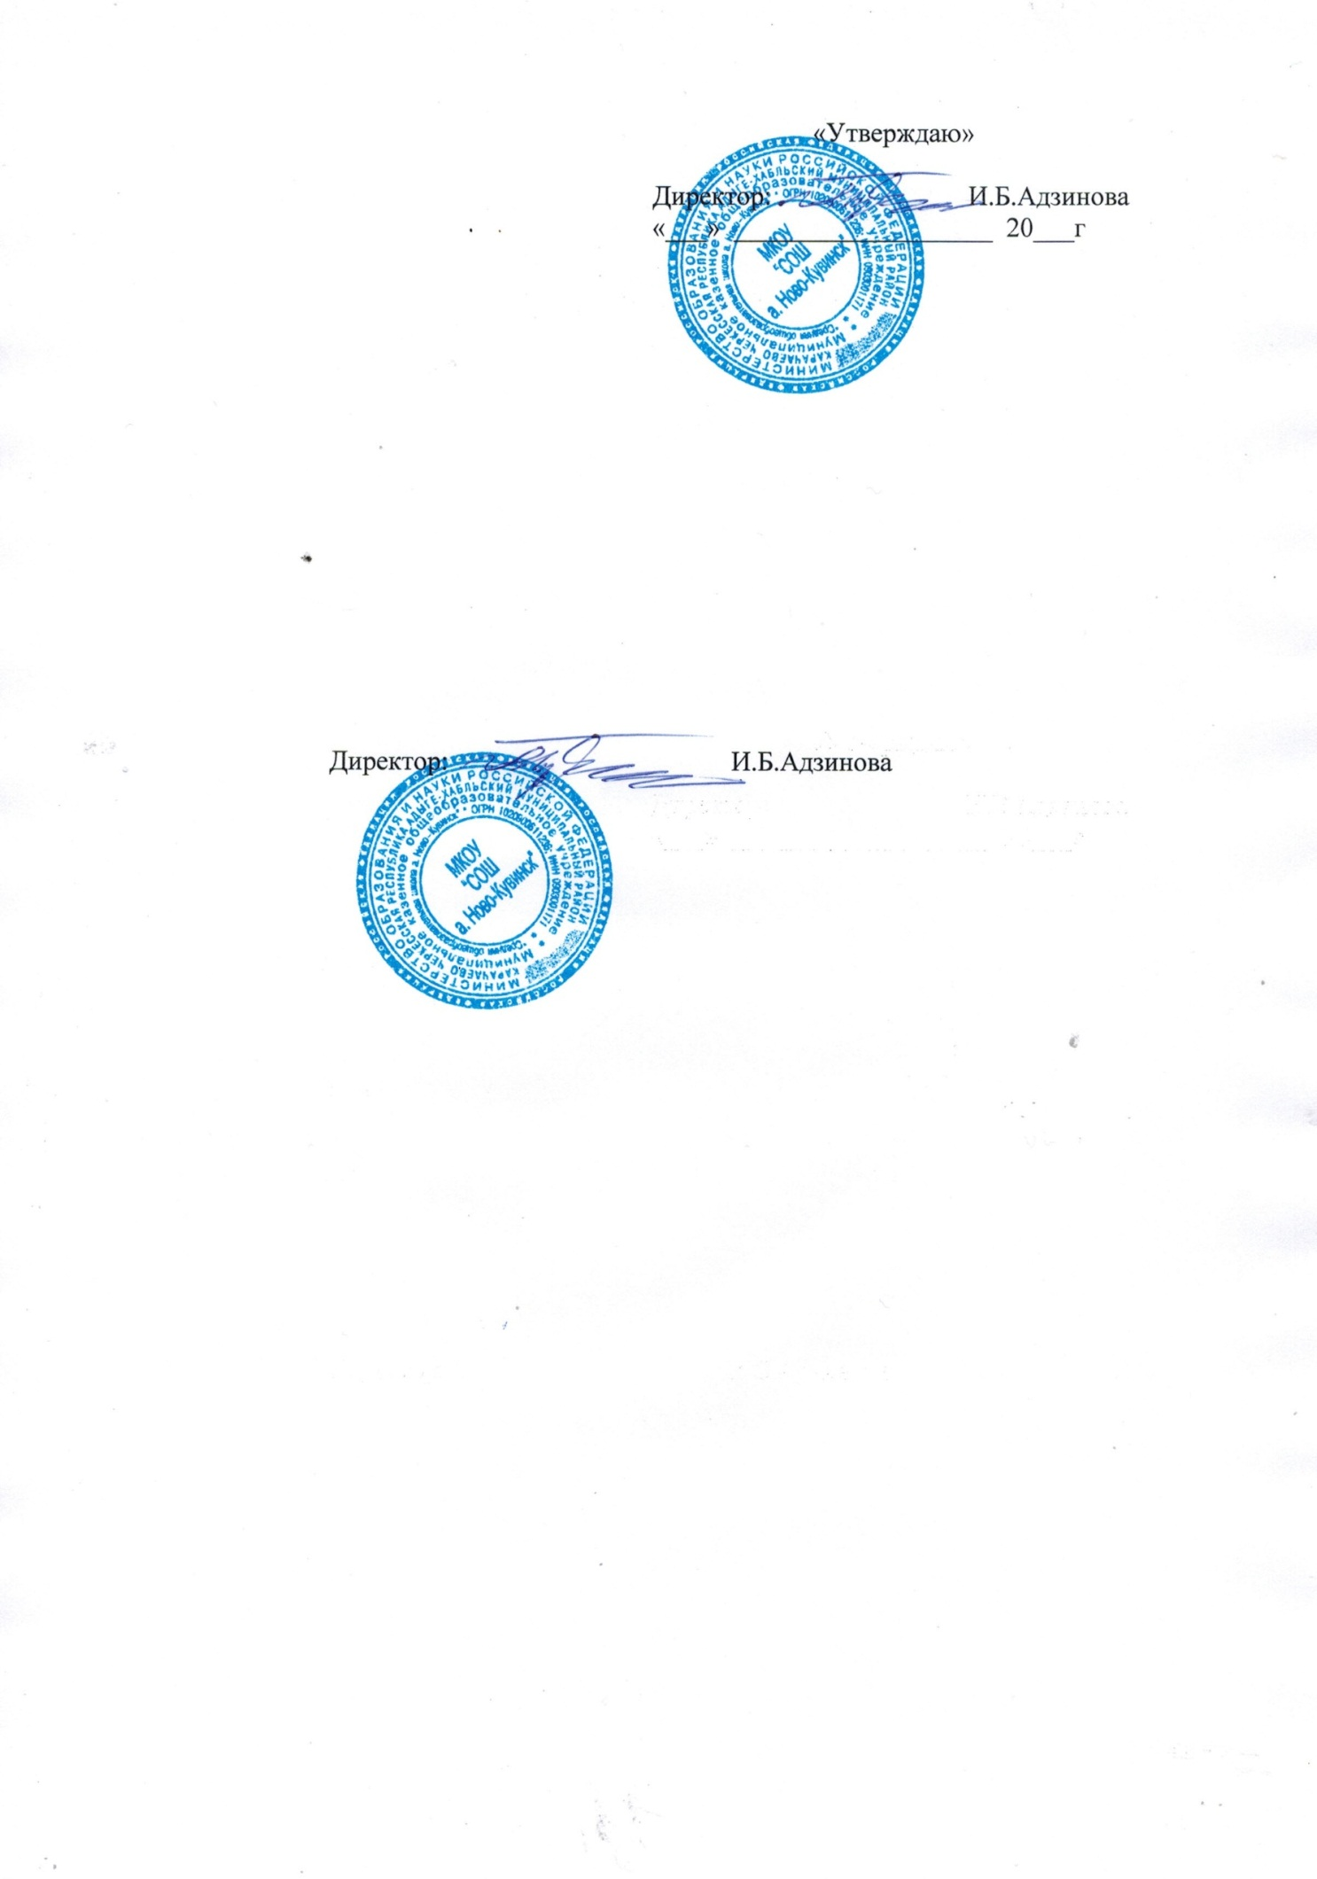

**Рейтинговый протокол результатов**

**школьного этапа**

**Всероссийской олимпиады школьников**

**МБОУ «СОШ а. Ново-Кувинск»**

**2024-2025 учебный год**

|  |  |
| --- | --- |
| **Предмет** | *Физика (СИРИУС)* |
| **Класс** | *7-10 классы* |
| **Дата, месяц, год проведения ШЭ ВсОШ** | *01.10.2024г* |

|  |  |  |  |  |
| --- | --- | --- | --- | --- |
| №  п/п | Фамилия, имя и отчество  участника ШЭ ВсОШ | Класс | Достижение/статус | Фамилия, имя и отчество  учителя/наставника (полностью) |
|  | Туйчиев Акбарали Абдусаломович | 7 | 2 из 30  участник | Тлисова Индира Муссовна |
|  | Шенкао Бэла Владимировна | 7 | 12 из 30  участник | Тлисова Индира Муссовна |
|  | Попова Алена Алексеевна | 8 | 16 из 30  3 место -призер | Тлисова Индира Муссовна |
|  | Гутякулова Фатима  Рамазановна | 8 | 16 из30  3 место- призер | Тлисова Индира Муссовна |
|  | Калмыкова Сабрина Юрьевна | 9 | 9 из 30  участник | Тлисова Индира Муссовна |
|  | Ашибоков Беслан  Ибрагимович | 10 | 5 из 30  участник | Тлисова Индира Муссовна |

Члены предметного жюри ШЭ ВсОШ:

|  |  |  |  |
| --- | --- | --- | --- |
| C:\Users\школа 2\Downloads\TapScanner 09-10-2024-11꞉24.jpg | Тлисова И.М. | | |
| *(подпись)* | *Ф.И.О учителя* | | |
|  |  | | |
| C:\Users\школа 2\Downloads\TapScanner 01-10-2024-11꞉22.jpg |  | Кабардаева Ф.М. |
| (подпись) |  | Ф.И.О. ответственного за проведение ШЭ ВсОШ в ОО |